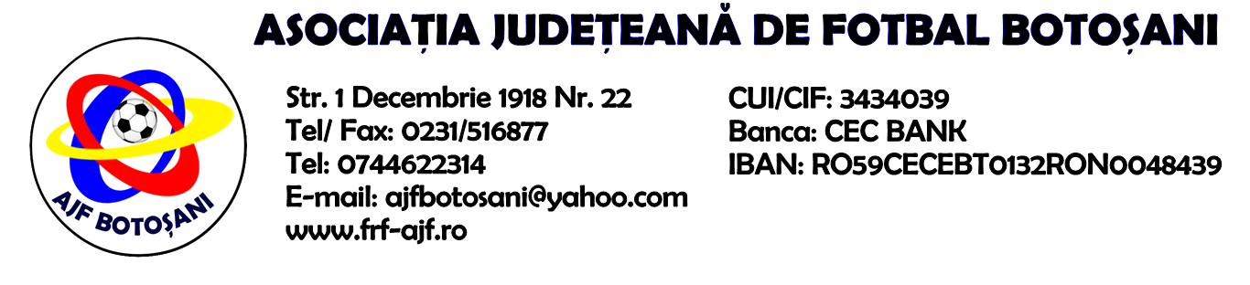

H O T A R A R E A
Nr. 23 din 01-10-2015

Comisia de Disciplina din cadrul Asociatiei Judetene de Fotbal Botosani intrunita la data de mai sus, in urma deliberarii a luat urmatoarele masuri:
1. Jucatorul Colban Vespazian Lutu de la echipa AS Avantul Abesti se sanctioneaza cu suspendarea pentru o perioada de 8(opt) luni si aplicarea unei penalitati sportive in cuantum de 100 lei, conform art.65,lit.e) raportat la art.55.65.e) din Regulamentul Disciplinar.
2. Presedintele AS Avantul Albesti - Brasoveanu Bradutu - se sanctioneaza cu suspendarea pentru o perioada de 8(opt) luni si aplicarea unei penalitati sportive in cuantum de 100 lei, in temeiul art 65,lit.e) raportat la art.55.65.e) din Regulamentul Disciplinar.
3. Comisia hotaraste ca echipa AS Avantul Albesti sa piarda jocul din data de 27-09-2015, intre echipele AS Sportivul Trusesti & AS Avantul Albesti, prin forfait (0-3) si sa primeasca o penalitate sportiva de 100 de lei , in temeiul art.83,alin.5 raportat la art.97.83.5 din Regulamentul Disciplinar.
4. Pentru neprezentarea echipei Soimii Baluseni la jocul de liga a-4-a, programat in data de 27-09-2015, dintre echipele Rapid Ungureni & Soimii Baluseni, fiind cea de-a doua neprezentare in campionatul ligii a-4-a, se sanctioneaza echipa Soimii Baluseni cu excluderea din aceasta competitie si aplicarea unei penalitati sportive in cuantum de 300 lei, in temeiul art.79,alin.2 raportat la art.74.79.2 din Regulamentul Disciplinar.
5. Analizand contestatia echipei AS Unirea Saveni formulata la jocul de liga a-V-a seria sud, disputat la data de 27-09-2015, intre echipele FC Avrameni & AS Unirea Saveni, privind folosirea jucatorului Condurache Bogdan fara drept de joc pentru echipa FC Avrameni, Comisia hotaraste mentinerea scorului de pe teren(1-5) , diferenta de scor fiind mai mare decat forfait (0-3), depunctarea echipei FC Avrameni cu 3(trei) puncte in clasament si sanctionarea acestei echipe cu o penalitate sportiva in cuantum de 50 lei, in temeiul art.83,alin.13 raportat la art 108.83.13 din Regulamentul Disciplinar.
6. Jucatorul Condurache Bogdan de la echipa Flacara Vlasinesti se sanctioneaza cu suspendarea pentru 3(trei) etape si primeste o penalitate sportiva in cuantum de 50 lei, in temeiul art.66,alin.1 raportat la art.60.66.2 din Regulamentul Disciplinar.
7. Jucatorul Stefanica Sebastian de la echipa CS Sanatatea Darabani se sanctioneaza cu suspendarea pentru 6(sase) luni si primeste o penalitate sportiva in cuantum de 75 lei, in temeiul art.65,lit.e) raportat la art.55.65.e din Regulamentul Disciplinar.
8. Analizand contestatia echipei AS Luceafarul Vorona formulata la inceputul jocului de juniori "D" disputat la data de 26-09-2015 intre echipele AS Ecologistul Botosani & AS Luceafarul Vorona, Comisia dispune ca echipa AS Ecologistul Botosani sa piarda meciul prin forfait (0-3), intrucat nu s-a conformat conditiei obligatorii de prezentare a cartilor de identitate sau certificatelor de nastere ale jucatorilor, in temeiul art.81,lit.a) si art.83,alin.10.1 din Regulamentul Disciplinar.
Masurile luate pot fi atacate cu apel in termen de 5 zile de la publicarea lor pe site-ul www.frf-ajf.ro/botosani conf.art.117, pct.5 din Regulamentul Disciplinar.

Comisia de Disciplina

